

OFÍCIO n° 41/2025
Pedido de Informação

De: Vereador de Sapucaia do Sul – Ricardo Valim
Para: Secretaria Municipal de Segurança e Trânsito
A/c: André Câmara
Data: 07/04/2025
Assunto: Moradores da Rua João de Barro esquina Rua Martin Pescador, questionam se a câmera instalada no local está em funcionamento

Prezados, vimos por meio deste documento, trazer um pedido de informação, requerido por cidadãos. Existe uma câmera instalada na Rua João de Barro esquina Rua Martin Pescador. Um dos objetivos da câmera é monitorar o local e assim inibir ações suspeitas e é justamente por esse motivo que foi feito o questionamento. Os moradores alegam que carros circulam em alta velocidade, colocando em risco a vida e integridade física de crianças e adultos. Além do mais, eles convivem com pessoas que praticam alguns delitos (roubos, furtos, venda de drogas entre outros).

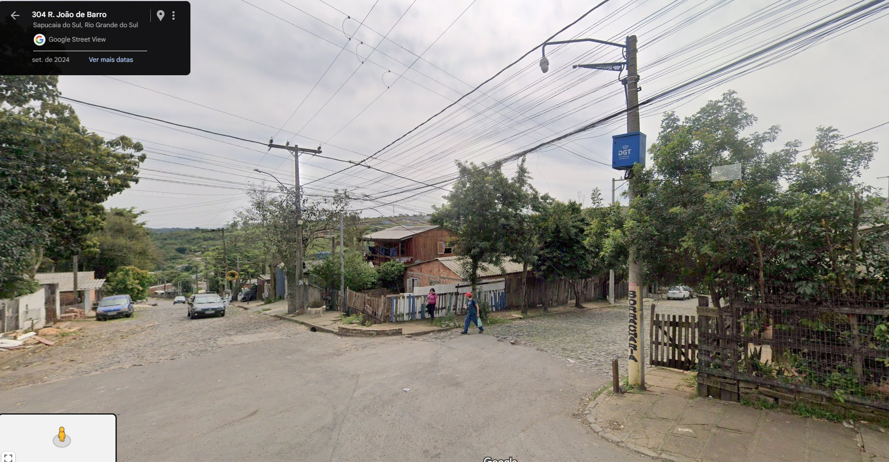
Foto:

Diante do exposto e na certeza de que podemos contar com a colaboração desse órgão, aos quais entenderão a importância desta iniciativa, revestida de interesse público, solicitamos que seja respondido esse pedido de informação e no caso da negativa, ou seja, se a câmera estiver de fato com problemas, que sejam tomadas as providências necessárias.
O retorno poderá ser remetido via WhatsApp (51) 98330.0123 ou através do e-mail vereador.ricardovalim@gmail.com. A partir deste retorno, visamos informar as medidas tomadas, para os denunciantes da situação aqui registrada.
Sapucaia do Sul, 07 de abril de 2025.
Ricardo Valim
Vereador Sapucaia do Sul / RS,

